**Discussiestuk VVD NIjmegen**

***Road barriers & aanpak overlast Tweede Walstraat en Van Welderenstraat***

**Dennis Walraven & Nick de Graaf**

**Inhoudsopgave**

1. Aanleiding en probleemschets 2

2. Doel van dit voorstel en gekozen maatregel 3

3. Kanttekeningen 3

4. Financiën 4

5. Beslispunten 4

6. Slotwoord 4

**Aanleiding en probleemschets**

Enige tijd geleden is de Gebiedsvisie Vlaams Kwartier uitgebracht. In deze gebiedsvisie wordt ingegaan op de verdere ontwikkeling van het gebied van onder andere de Tweede Walstraat, de Molenpoort en Mariënburg. Een onderdeel van de gebiedsvisie is de veiligheid en leefbaarheid in het gebied. Over enkele maanden wordt het bestemmingsplan aan de Raad voorgelegd om vastgesteld te worden.

Sinds geruime tijd is er in dit gebied overlast van illegale drugshandel en asociaal rijgedrag van automobilisten. Dagelijks rijden auto’s in de avonduren rondjes. Deze rondjes zijn eindeloos, dagelijks en met altijd wisselende passagiers. Het korte rondje loopt van de Molenstraat, door de Tweede Walstraat, om via de Van Welderenstraat weer aan een nieuw rondje te beginnen.

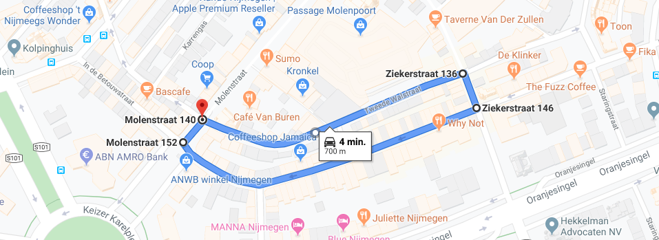

Afbeelding 1: Het ‘’korte’’ rondje.

Het langere rondje gaat via de Mariënburg (Faberplein). Er is hier niet alleen sprake van illegale drugshandel. De auto’s rijden vaak nog eens te hard en maken lawaai met harde muziek of hard optrekken.

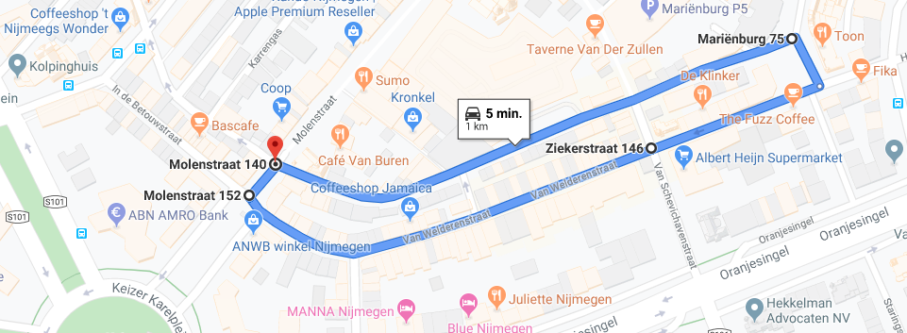

Afbeelding 2: Het ‘’langere’’ rondje.

In de huidige gebiedsvisie wordt ook de link gelegd naar dit gebied en de ‘drugsrondjes’ die gereden worden. Hierin wordt het afsluiten van de Eilbrachtstraat genoemd als de oplossing van het probleem. Volgens VVD Nijmegen is dit een goede eerste stap, maar geen definitieve oplossing van het probleem. Het probleem is wijdverspreid, de buurt heeft er last van en de rondjes worden onafgebroken gereden. Hier moet iets tegen gebeuren.

**Doel van dit voorstel en gekozen maatregel**

Het grootste probleem in het gebied zijn de oneindige drugsrondjes en hard optrekkende voertuigen die er rijden en de overlast die daarmee gepaard gaat. Het doel van van ons discussiestuk is dan ook het definitief beëindigen van de bovengenoemde drugsrondjes en het stoppen van (de daaruit voortvloeiende) overlast. VVD Nijmegen wil dit bereiken door het plaatsen van een fysieke *road barrier* aan het begin van de Tweede Walstraat (ter hoogte van de McDonald’s, zoals aangegeven met de rode locatiemarker op afbeelding 1 en 2 hierboven) en door een plaatsen van een flitspaal met microfoon.

De *road barrier* is eenzelfde als degene die de rest van het centrumgebied afsluiten. De *road barrier* moet namelijk beweegbaar zijn, omdat deze niet permanent omhoog zal staan. Het idee is dat de Tweede Walstraat overdag bereikbaar is voor bezoekers van het centrum en inwoners van het gebied. ’s Avonds, na sluiting van de winkels, staat de *road barrier* omhoog en gaat deze alleen naar beneden voor inwoners met een vergunning of voor hulpdiensten. De *road barrier* gaat ’s morgens vroeg weer naar beneden. Al het verkeer dat daar niets te zoeken heeft (lees: illegaal drugsverkeer), wordt hiermee geweerd. Iedereen met een gegronde reden daar te zijn, kan dus ook gewoon de straat in. Op deze manier worden zowel het ‘’korte’’ als het ‘’lange’’ drugsrondje definitief afgesloten en verdwijnt de overlast van de auto’s die deze rondjes rijden. Auto’s die geparkeerd staan op de Molenpoort parkeerplaats kunnen op dezelfde manier de Tweede Walstraat verlaten als dat ze nu doen.

Aanvullend daarop willen wij een flitser met een microfoon plaatsen ter hoogte van de zijingang van de Molenpoortpassage. Wanneer deze een overschrijding van een aanvaardbare hoeveelheid decibel detecteert, zal deze de betreffende bestuurder op de bon slingeren. Wat ons betreft komt de drempelwaarde op 63 decibel te liggen. Dit is immers de maximaal toelaatbare waarde voor binnenstedelijke wegen. Deze flitser zal in tegenstelling tot de *road barrier* altijd in werking zijn. Want ook overdag vinden wij overlast door hard optrekkende voertuigen onacceptabel.

Als laatste willen wij een aanpak van de grote hoeveelheid aan fietsen die het straatbeeld van de Van Welderenstraat doen verloederen. De straat is ingericht als fietsstraat en moet ook makkelijk toegankelijk blijven maar de vele uitpuilende fietsenrekken doen enorme afbreuk aan het aangezicht van deze gezellige winkelstraat. De stoepen staan overvol en hierdoor zijn de winkels minder toegankelijk voor mensen die minder mobiel zijn.

De positieve effecten van deze maatregel zijn dus als volgt samen te vatten:

* De genoemde drugsrondjes worden hier definitief afgesloten;
* Minder overlast van hard rijdende en hard optrekkende voertuigen;
* Minder geluidsoverlast van deze voertuigen;
* De veiligheid voor fietsers en voetgangers gaat omhoog;
* De leefbaarheid van het gebied gaat omhoog voor bewoners, bezoekers en ondernemers; en
* Bewoners met een vergunning kunnen hun auto eindelijk voor de deur parkeren.

**Financiën**

VVD Nijmegen begrijpt dat het plaatsen van een *road barrier* en een flitser geld kost. De geraamde eenmalige kosten liggen op € 70.000,-. De kosten hiervoor vallen grofweg uiteen in de daadwerkelijke kosten van de *road barrier* en de flitser (de paal, de camera’s, de fundering e.d.) en de kosten voor de plaatsing en de aansluiting daarvan. Daarnaast zijn er structurele kosten voor exploitatie en onderhoud. Deze hoeven niet hoog in de kosten te lopen, aangezien er in het hele gebied *road barriers* staan die op een vergelijkbare manier werken. De eenmalige kosten van € 70.000,- zouden opgenomen kunnen worden in het bestemmingsplan.

**Punten ter discussie/beslispunten**

Op basis van dit discussiestuk komt VVD Nijmegen tot de volgende beslispunten:

1. Een *road barrier* te plaatsen aan het begin van de Tweede Walstraat;
2. Deze *road barrier* de Tweede Walstraat af te laten sluiten tussen 20:00 en 07:00, met uitzondering van koopavonden en vergunninghouders. Deze tijden zijn richtlijnen en kunnen in samenspraak met bewoners en ondernemers aangepast worden;
3. Een flitser met microfoon te plaatsen in de Tweede Walstraat, ter hoogte van de zijingang van de Molenpoort; en
4. De kosten, geraamd op € 70.000,-, onder te brengen in het bestemmingsplan.